2005年全国初中学生化学素质和实验能力竞赛(第十五届天原杯)复赛试题
一、选择题(本题包括15个小题，每小题2分，共30分。每小题有1个或2个选项符合题意。若有两个答案的错1个不得分，漏选1 个扣1分。请将答案填在下表相应题号的空格内。)
1．下列说法中，你认为不科学的是 （ )
A．食用含碘食盐可预防甲状腺肿大 B．使用含氟牙膏可预防龋齿
C．绿色食品是指不含任何化学物质的食品 D．光导纤维是以二氧化硅为主要原料制成的高性能通讯材料
2．化学“家庭小实验”是利用家庭日常生活用品进行化学学习和探究的活动，下列实验中用家庭日常生活用品能够进行的是（ )
①检验纯碱中含有CO₃^{2－} ②除去热水瓶内壁上的水垢 ③检验鸡蛋壳能溶于醋酸 ④检验自来水中含有Cl－
A．①②④ B．①③④ C．①②③ D．①②③④
3．氢气是未来的绿色能源，科学家们最新研制出利用太阳能产生激光，再用激光使水分解得到氢气的新技术。其中水分解可以用化学方程式表示为：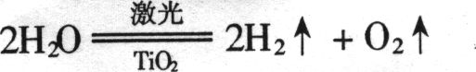 下列有关说法不正确的是 （ )
A．TiO₂在反应中作氧化剂 B．水分解不产生污染物
C．TiO₂在反应中作催化剂 D．该技术将太阳能转化为化学能
4．地球上的大部分水是以海水形式存在的，若能找到海水淡化的大规模生产方法，将可极大地缓解目前人类面临的水资源日益紧缺的状况。下列有关海水淡化的方法在原理上完全不可行的是 （ )
A．加明矾使海水中的盐分沉淀而淡化
B．利用太阳能将海水蒸馏淡化
C．在一定条件下将海水缓慢凝固以获取淡水
D．选择一种特殊的膜在一定条件下使海水中较小的水分子通过，而其中较大的溶质微粒通不过，从而使
溶剂水与溶质分离
5．下表是某城市空气质量某日公布的内容：
项 目 | 空气污染指数 | 空气质量级别 | 空气质量
总悬浮颗粒 | 52 | Ⅱ | 良
二氧化硫 | 7 | Ⅱ | 良
二氧化氮 | 24 | Ⅱ | 良
下列情况对表中三个空气质量指标不会产生影响的是（ )
A．用柴油作燃料 B．焚烧垃圾 C．汽车排放的尾气 D．用天然气作燃料
6．英国泰晤士河曾是世界上最脏臭的河流之一。由于执行了严格的污水排放制度、重建了水道体系和用专门船只向河水里输送某种气体等措施，河水水质已得到显著的改善。这里的“某种气体”是指 （ )
A．氢气 B．氯气 C．氧气 D．二氧化碳
7．十九世纪初，法国科学家库图瓦正在家中做实验，一只猫把盛装海藻灰溶液和硫酸溶液的瓶子都碰翻了，他看到了一个奇异的现象：打翻在地的混合液里产生了一种紫色蒸气，气味十分难闻、呛鼻，而且紫色蒸气遇冷物体后变为紫黑色闪着金属光泽的晶体。库图瓦又做了许多实验，终于弄明白这种气体是一种新发现的元素，这种元素是（ )
A．碘 B．碳 C．铜 D．汞
8．2004年4月22 日是第35个“世界地球日”，其主题是“善待地球——科学发展”。下列行为中不符合这一主题的是 （ )
A．采用“绿色化学”工艺，使原料尽可能转化为所需要的物质 B．大量开采地下水以满足社会对水的需求
C．不使用对大气臭氧层起破坏作用的氟利昂 D．节约能源，提高能源利用率
9．在一个密闭容器内有X、Y、Z、Q四种物质，在一定条件下充分反应，测得反应前后各物质的质量如下表：
物 质 | X | Y | Z | Q
反应前质量／g | 2 | 2 | 84 | 5
反应后质量／g | 待测 | 24 | O | 14
试判断该密闭容器中发生的反应属于 （ )
A．化合反应 B．置换反应 C．分解反应 D．复分解反应
10．某城市有甲、乙两工厂排放污水，污水中各含有下列6种离子中的3种(两厂不含相同离子)：Ag⁺、Ba²⁺、Na⁺、Cl－、SO₄^{2－}、NO₃－。若两厂单独排放都会造成严重的水污染，如将两厂的污水按一定比例混合，沉淀后污水便会变成无色澄清只含硝酸钠而排放，污染程度会大大降低。关于污染源的分析，你认为正确的是（ )
A．SO₄^{2一}和NO₃^{一}可能来自同一工厂 B．Cl^{一}和NO₃^{一}一定不在同一工厂
C．Ag⁺和Na⁺可能在同一工厂 D．Na⁺和NO₃^{一}来自同一工厂
11．表中列出几种物质的熔点，据此判断以下说法正确的是 （ )
物质名称 | 汞 | 金 | 铜 | 铁 | 钨 | 氧
熔点／℃ | -38.8 | 1064 | 1083 | 1535 | 3410 | -218
A．铜球掉入铁水中不会熔化 B．在-216℃时，氧是液态
C．水银温度计可测量一40℃的温度 D．用钨制成的灯丝不易熔化
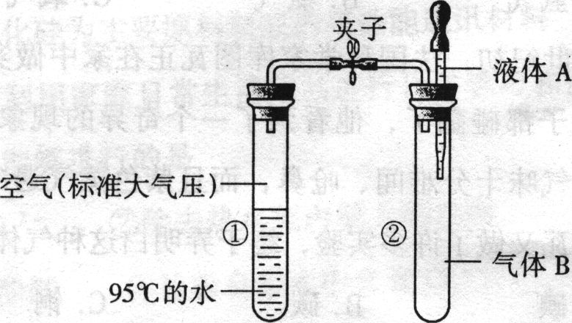
12．如图所示，夹子开始处于关闭状态，将液体A滴入试管②与气体B充分反应，打开夹子，可发现试管①内的水立刻沸腾了。则液体A和气体B的组合可能是下列的（ )
A．氢氧化钠溶液、二氧化碳 B．硫酸、氮气
C．酒精、氧气 D．水、一氧化碳
13．2004年，美国科学家通过“勇气”号太空车探测出火星大气中含有一种称为硫化羰(化学式为COS，羰音tang)的物质，已知硫化羰与二氧化碳的结构相似，但能在氧气中完全燃烧，下列有关硫化羰的说法正确的是（ )
A．硫化羰是酸性氧化物 B．相同条件下，硫化羰的密度比空气大
C．硫化羰可用作灭火剂 D．硫化羰在氧气中完全燃烧后的生成物是CO₂和SO₂
14．镁在空气中燃烧时，发生如下两个反应：3Mg+N₂=Mg₃N₂，2Mg+O₂=2MgO 则24 g镁在空气中燃烧可得产物的质量为 （ )
A．等于33.3 g B．等于40 g C．33.3 g～40 g D．小于33.3 g或大于40 g
15．原子的核电荷数小于18的某元素x，其原子的电子层数为n，最外层电子数为2n+1，原子核内质子数是2n²-l。下列有关x的说法中不正确的是 （ )
A．X能形成化学式为X(OH)₃的碱 B．X可能形成化学式为KXO₃的含氧酸钾盐
C．X原子的最外层电子数和核电荷数肯定为奇数 D．X能与某些金属元素形成化合物

二、填空题(本题包括7个小题，共38分。)
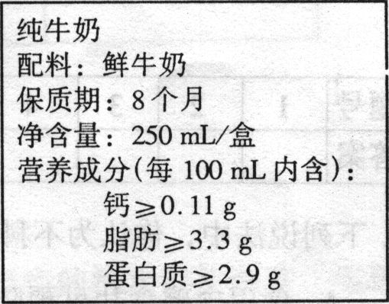
16．(4分)人体中的钙元素主要存在于骨骼和牙齿中，以羟基磷酸钙晶体
[Ca₅(PO₄)₃(OH)]形式存在，其相对分子质量为502。
牛奶含钙丰富又易被吸收，且牛奶中钙和磷比例合适，是健骨的理想食品。右图
是某乳业公司纯牛奶包装标签的部分说明。请仔细阅读后回答下列问题：
(1)羟基磷酸钙中钙元素的质量分数 (保留到0.1％)。
(2)若成人每天至少需要0.6 g钙，且这些钙有90％来自牛奶，则一个人每天要
喝 盒这种牛奶。

17．(3分)用2份95％的酒精溶液和l份水混合，再浸入手帕一块。取出，点燃手帕上的酒精，用镊子夹起燃烧的手帕，当手帕上的火焰即将熄灭时，将手帕迅速摇动几下，火熄灭，手帕却完好无损。请解释手帕完好无损的原因：__________________________ __________________________________________________。

18．(5分)为纪念人类成功攀登珠穆朗玛峰50周年，中国登山协会业余登山队于2003年5月21日登顶成功。登山队必备的物质之一是氧气瓶，其作用是___________________；氧气与体内的葡萄糖(C₆H₁₂O₆)发生反应，提供人体所需的能量，写出该反应的化学方程式:________________________________________________；
燃料燃烧也需要氧气，这是利用氧气__________________的性质。

19．(3分)某气体可能由一种或多种常见的气体组成，经测定其中只含有碳、氧两种元素，碳、氧元素的质量比为1：2，请写出该气体各种可能的组成情况：________________ __________________________。
(只要求写出每种可能情况下气体所含的物质的化学式，不必写出每种组分的比例关系)

20．(9分)用木炭还原CuO的实验进行一段时间后，停止加热，试管中仍然有黑色固体。为确定反应后黑色固体的成分，请你提出确定黑色固体的所有可能猜想，并设计简单、易行的实验方案，证明你的猜想。
猜想黑色固体是 | 实验操作 | 现 象
(1)
(2)
(3)

21．(8分)若从H₂SO₄、Na₂CO₃、Na₂SO₄、NaCl、NaNO₃、Cu(NO₃)₂、H NO₃七种溶液中取出其中的两种，进行混合及有关实验，所观察到的现象记录如下表。试根据各步实验及其现象先进行分步推断，再推断所取的两种溶液的可能组合。
步骤 | 实验操作 | 实验现象 | 推断(或结论)
(1) | 将取出的两种溶液混合 | 混合溶液无色、澄清 | 混合液中肯定不合：Cu(NO₃)₂
(1) | 将取出的两种溶液混合 | 无明显现象 | 混合溶液肯定不是下列组合：
(2) | 用pH试纸测定混合溶液的pH | 测定结果：pH=2
(3) | 向混合溶液中滴入足量Ba (NO₃)₂溶液 | 有白色沉淀出现
(4) | 向上述过滤所得的滤液中滴加AgNO₃溶液 | 无明显现象
混合溶液的可能组合(写出溶质的化学式，有几组写几组)

22．(6分)生产、生活中的废物、污水未经处理就直接排放，是造成水体富营养化、河水被污染的重要原因。
下图是长江中游某水质监测站在2004年8月的某天DO(溶解氧)的实测数据，下表为不同温度下DO(溶解氧)饱和值表：
水温／℃ | 25 | 26 | 27 | 29 | 31 | 32 | 34
DO饱和值／mg·L^{－1} | 8.15 | 8.00 | 7.85 | 7.65 | 7.43 | 7.30 | 7.20
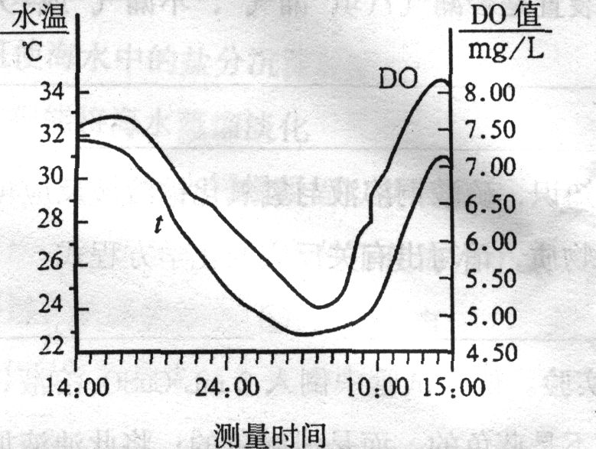
仔细观察实测数据和上表，回答问题：
- 在凌晨零点时，河水中的DO(溶解氧)仅为该温度下的DO饱和值的
75％～80％；但在午后，DO出现过饱和，如在15时，DO饱和度
可高达110％，造成上述现象的主要原因：__________________
___________________ ____________。
- 河水里的微生物使有机物(化学式以C₆H₁₀O₅为代表)与溶解在水中
的氧气作用而转化为CO₂和H₂O的过程中所需的O₂的量叫做BOD(生
化需氧量)，BOD是衡量水体质量的一个指标。当天该水质监测站
测得河水中所含有机物的质量折合成C₆H₁₀O₅为0.010 g·L^{－1}，通过
计算回答：
①该河段水体的BOD(生化需氧量)为______________ mg·L^{－1}；
②该河段适合鱼类生存吗(设水温为25℃)?结论及理由是：______________________ ___________。

三、实验题(本题包括3个小题，共18分。)
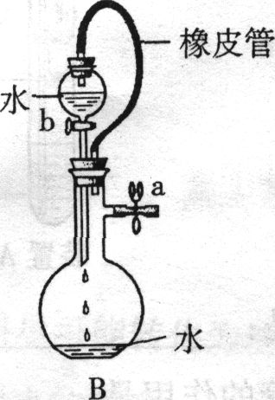
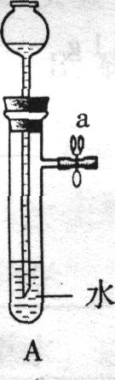
23．(6分)根据右图及描述，回答下列问题：
(1)关闭图A装置中的弹簧夹a后，从长颈漏斗向试管口注入一定量的水，静置后
如图所示。试判断：A装置是否漏气?(填“漏气”、“不漏气”或“无法确
定”)_______。判断理由：___________ ____________________________。
(2)关闭图B装置中弹簧夹a后，开启分液漏斗的活塞b，水不断往下滴，直至全部
流入烧瓶。试判断：B装置是否漏气?(填“漏气”、“不漏气”或“无法确定”)
_______。判断理由：_________________________________ ______________。

24．(7分)(1)根据初中化学知识，硫酸铜溶液与氢氧化钠溶液反应可得到蓝色沉淀，进一步将沉淀加热可生成黑色物质，请写出有关反应的化学方程式①_______________________，②___________________________。
(2)小明做了这个实验。他在试管中倒入2 mL CuSO₄溶液，再加入一定量NaOH溶液，结果得到的沉淀并不是蓝色的，而是浅绿色的；将此浊液加热直至沸腾，观察不到有分解变黑生成CuO的迹象。这是为什么呢?小明通过查找资料得知，该浅绿色沉淀物可能是溶解度极小的碱式硫酸铜，其化学式为Cu₄(OH)₆SO₄
①请帮小明写出生成浅绿色沉淀的有关反应的化学方程式____________ ____________________。
②请帮小明设计一个实验，证明该浅绿色沉淀中含有硫酸根。
___________________________________________________________________________________________。
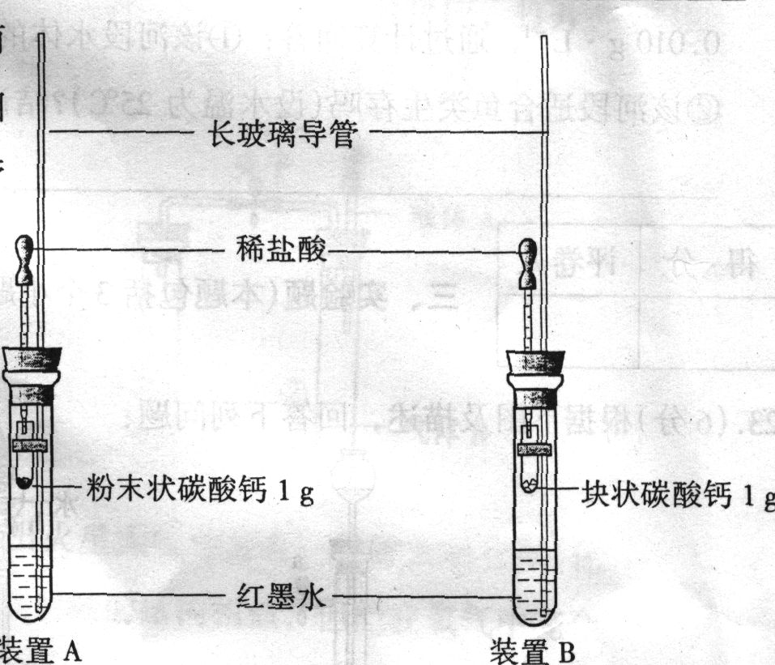
25．(5分)小明按右图装好了实验装置(两胶头滴管中的稀盐酸
浓度和体积都相等)，实验时，同时完全捏扁两滴管的胶头，
并观察实验现象。
(1)小明的实验目的是：________________________________。
(2)装置中长玻璃导管的作用是：___________________ _；
红墨水的作用是_________________________ __________。
- 你估计两根玻璃导管中的实验现象是__________________
_______________ _____；
理由是____________________________________________。

四、计算题(本题包括2个小题，共14分。)
26．(8分)闪电是一种自然现象，据估计地球上年均发生3l万余次的闪电。每当电闪雷鸣之时，空气中发生的一种反应为N₂+O₂=2NO。已知32 g氧气和足量氮气化合成一氧化氮时要吸收180 kJ的能量，假设某次闪电的能量为1.50×10⁷ kJ，其中有1／1000的能量用于这一反应，求：
(1)此次闪电所产生的NO的质量是多少千克?
(2)此次闪电的生成物相当于多少千克尿素[CO(NH₂)₂]的含氮量?

27．(6分)糖类(按C₆H₁₂O₆计，相对分子质量为180)发酵生成乙醇反应的化学方程式为C₆H₁₂O₆=2C₂H₅OH+2CO₂，问多少质量分数的糖类溶液发酵能得到l°的酒?(1°酒是指：1体积乙醇和99体积水的混合溶液。水和乙醇的密度分别为1.0g／cm³和0.8 g／cm³) (答案只要求小数点后一位数字)

2005年全国初中学生化学素质和实验能力竞赛(第十五届天原杯)复赛试题答案
一、选择题：
题号 | 1 | 2 | 3 | 4 | 5 | 6 | 7 | 8 | 9 | 1O | 1l | 12 | 13 | 14 | 15
答案 | C | C | A | A | D | C | A | B | C | B | BD | A | BD | C | A
二、填空题： (本题包括7个小题，共38分)1 6．(4分)(每空2分) (1)39.8%， (2)2
17．(3分)酒精燃烧释热，使部分酒精挥发(1分)(减少了燃烧释放的热量)；
使水蒸发消耗并带走热量(1分)；使手帕达不到着火点。 (1分)
18． (5分)供给呼吸 C₆H₁₂0₆+60₂=6C0₂+6H₂0 支持燃烧
(分别为1、3、1分)19． (3分)CO、CO₂：CO、0₂：CO、02、CO2， (各1分)
20． (9分) (每空1分)
猜想黑色固体是 | 实验操作 | 现象
(1}氧化铜 | 取少量黑色固体放入试管中，加入足量的稀硫酸，振荡 | 黑色固体全部溶解，溶液变成蓝  色，试管底部有少量红色固体
(2)木炭 | 取少量黑色固体放入试管中．加入足量的稀硫酸，振荡 | 无明显现象
(3)木炭和氧化铜的混合物 | 取少量黑色固体放入试管中，加入足量的稀硫酸，振荡 | 黑色固体部分溶解，溶液变成蓝  色，试管底部有少量红色固体
21． (8分) (每空1分)
步骤 | 实验操作 | 实验现象 | 推断(或结论)
(1) | 将取出的两种溶液混合 | 混合溶液无色、澄清 | 混合液中肯定不含：Cu(N0₃)₂
 |  | 无明显现象 | 混合溶液肯定不是下列组合：  H₂S0₄与Na₂C0₃或HN0₃与Na₂C0₃
(2) | 用pH试纸测定混合溶液的pH | 测定结果：pH=2 | 溶液呈酸性，所以一定有酸性物质存在，如H2S04或HN03
(3) | 向混合溶液中滴入足量Ba(N03)2溶液 | 有白色溶液出现 | H2S04或Na 2S04(或H2S04和Na2S04同时共存)
(4) | 向上述溶液过滤所的滤液中滴加AgN03溶液 | 无明显现象 | 不含NaCl
混合溶液的可能组合(写出溶  质的化学式，有几组写几组) |  | ①HN03 H2g04 ②HN03 Na 2S04  ③H2804 Na2S04 ④H2SO4 NaN03
22．(6分)(每空2分) (1)水温升高，DO饱和值下降：光照增强，水生植物光合作用加强，产氧量增加 (2分)
(2)①11.85 mg．L⁻¹ (2分) ②不适合鱼类生存。因为25℃饱和DO值为8.15 mg．L⁻¹，小于BOD的 11.85 mg．L⁻¹，会造成鱼类缺氧 (2分)
三、实验题： (本题包括3个小题，共18分) 23． (6分)
(1) 不漏气(1分) 由于不漏气，加水后试管内气体体积减小，导致压强增大，长颈漏斗内的水面高出试管内的水面。 (2分)
(2) 无法确定(1分)由于分液漏斗和烧瓶间有橡皮管相连，使分液漏斗中液面上方和烧瓶中液面上方的压强相同，无论装置是否漏气，都不影响分液漏斗中的水滴入烧瓶。 (2分)
24． (7分)(1)CuSO₄+2NaOH=Cu(OH)₂↓+Na₂S0₄(1分 Cu(OH)₂=CuO+H₂O (1分)
(2)① 4CUS0₄+6NaOH=Cu₄(OH)₆S0₄ ↓+3Na₂S0₄(2分)
②将浅绿色的浊液过滤，并把得到的绿色沉淀用蒸馏水多次洗涤，至洗涤液中用BaCl₂溶液检验不出S0₄²⁻后，用稀盐酸溶解绿色沉淀，此时再用BaCl₂溶液检验，溶解液中有大量白色BaS0₄生成，表示浅绿色沉淀中有S0₄²⁻。 (2分)
25． (5分)(1)比较粉末状和块状的碳酸钙和同浓度、同体积盐酸反应的速率的大小。(1分)
(2)相同的液体体积变化在细长的玻璃导管中造成的液面高度变化大，便于 观察： (1分)
使导管中的液柱呈现红色，便于观察导管中液面高度的变化。 (1分)
(3)两装置中导管内的液面均上升，装置A中导管内液面的上升速度比装置B的快(1分)：等质量的粉末状碳酸钙与盐酸的接触面积比块状碳酸钙的大，反应速率快，单位时间内产生的气体多，压上的液柱高度增高。
(1分)
四、计算题： (本题包括2个小题，共14分)26． (8分)
解： (1)设生成NO的质量为x
